Итоги проведенной декады
в первичных профсоюзных организациях Улуг-Хемского кожууна , посвященной Всемирному дню охраны труда под девизом
«Вместе повысим культуру профилактики в охране труда»
Цели:
- Поддержка инициативы РОПРОН РФ по РТ к проведению всемирного дня охраны труда;
- Повысить культуру профилактики по охране труда;
- Подчеркнуть важность и актуальность вопроса по охране труда для улучшения условий труда, предотвращения травм и заболеваний среди работников образовательных учреждений.
Всего в кожууне имеется один внештатный инспектор по охране труда и 30 уполномоченных представителей по охране труда в 30 первичных профсоюзных организациях.
Согласно постановлению «О проведении Всемирного дня охраны труда» РОПРОН РФ по РТ разработан и утвержден план мероприятий посвященных декаде по охране труда.
Во всех первичных организациях проведены плановые мероприятия:
- тематические встречи и семинары
- обучение и проверка знаний, требований по охране труда работников;
- проверки состояния охраны труда в организациях;
- специальные выпуски наглядной агитации по охране труда на профсоюзных стендах;
- обновление и оформление стендов по охране труда;
- организация и проведение конкурсов плакатов, уголков, рисунков среди учащихся и работников.

Описание мероприятий
Муниципальное бюджетное дошкольное образовательное учреждение детский сад общеразвивающего вида с приоритетным осуществлением интеллектуального развития воспитанников «Теремок» с. Арыг-Узюнский, председатель Кошкендей Белекмаа Кошкар-ооловна
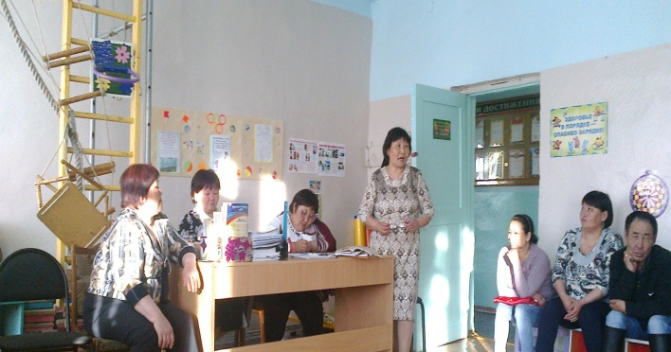
Собрание по теме: «День охраны труда».

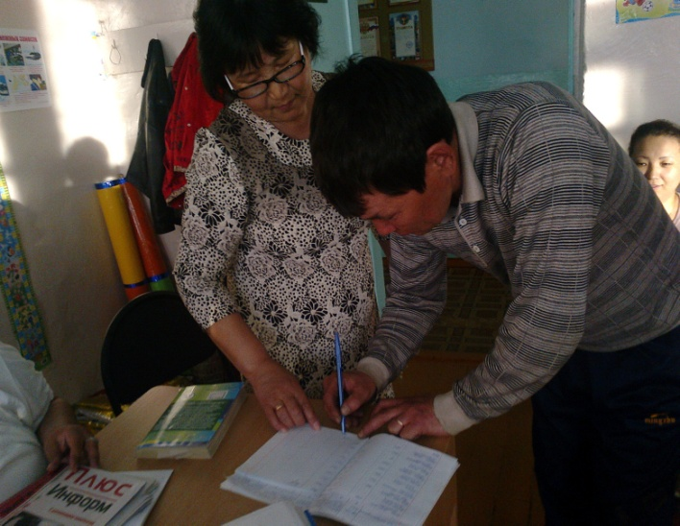
Ознакомление с журналом по
ознакомлению с инструкцией по охране труда
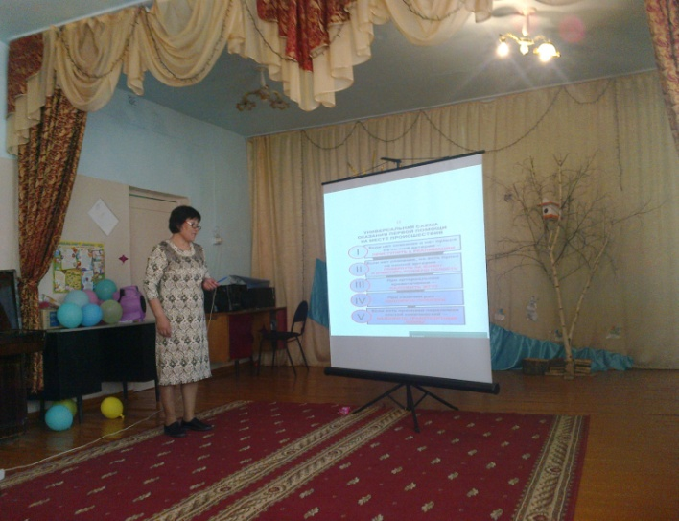
Ознакомление с инструкциями
по охране труда техперсонала.

Награждение лидеров по охране труда

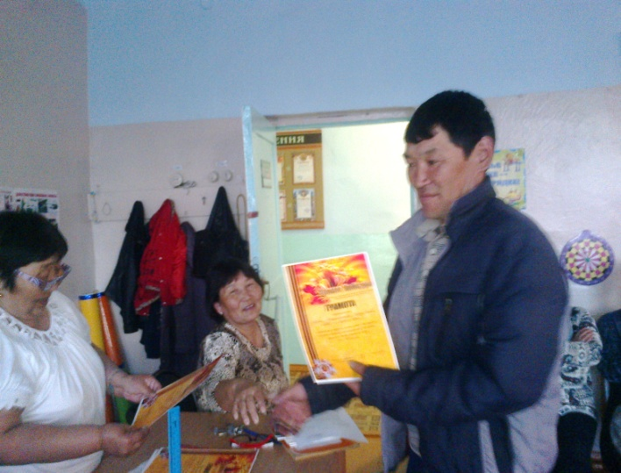
Сторож сада занял I место
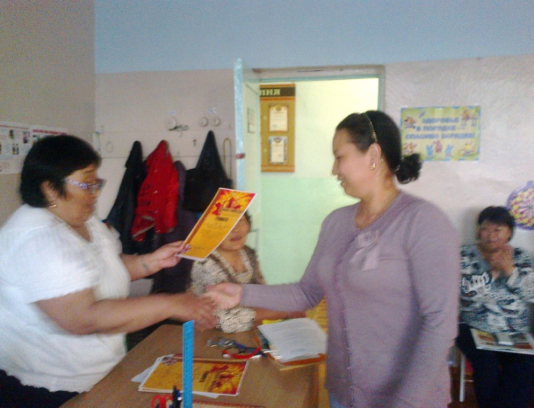
Младший воспитатель заняла II место

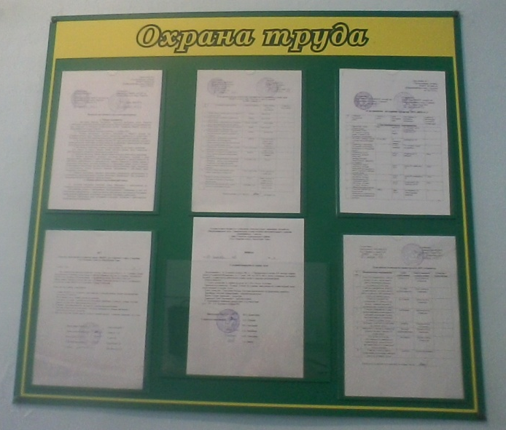
Уголок по охране труда детского сада «Теремок»

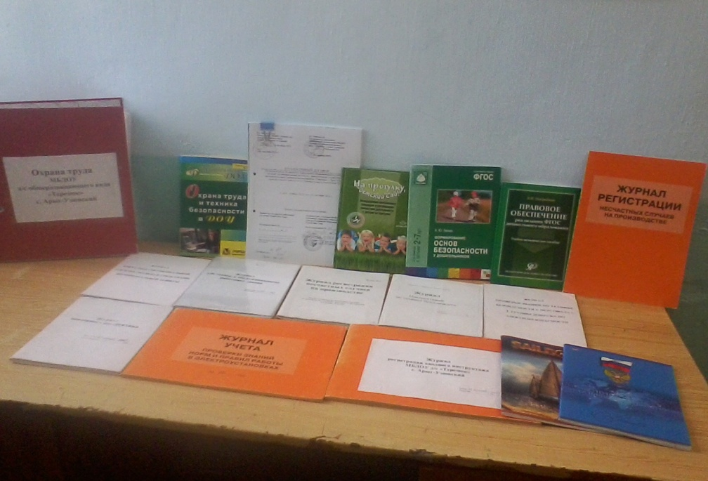
Выставка документов по охране труда детского сада «Теремок»

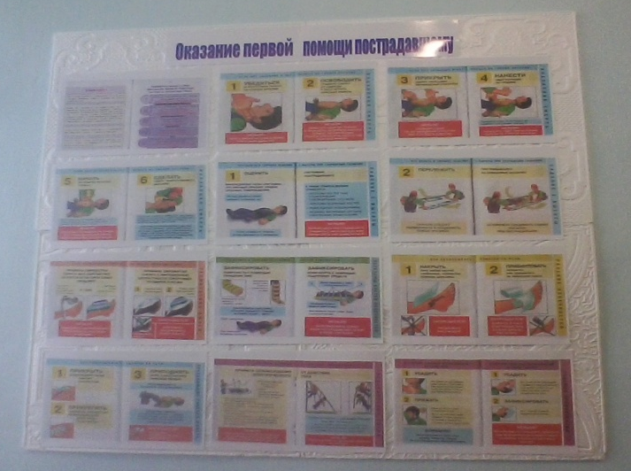
Стенд по оказанию первой
медицинской помощи пострадавшему.

МБОУ СОШ №1 г.Шагонар,
председатель профкома Кибирина Чойгана Александровна.
1. Среди детей проведен конкурс рисунков и плакатов «Соблюдай правила техники безопасности». I место в конкурсе рисунков заняла Чыдым-оол Вика, II место — Ханды Александра, III место — Хуурак Саид. В конкурсе плакатов I место присвоено — Тулуш Дамырак, II место — Монгуш Эльза, III место — 1 Д класс (кл. рук. Лагбы С.Б.). Все рисунки и плакаты можно увидеть на странице Фотоотчеты на сайте образовательного учреждения http://shagonar-1.edu17.ru/ .
Плакаты и рисунки по охране труда:
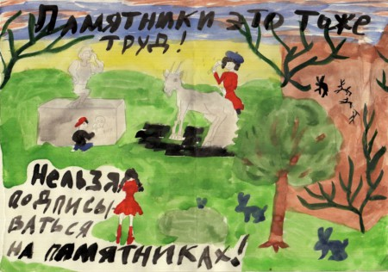
Чыдым-оол Вика, «Памятники – это тоже труд» 6а класс, I место
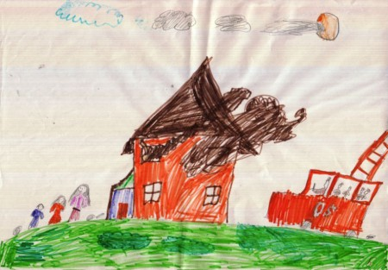
Ханды Александра, «Пожар – это страшно» 1д класс, II место
Хуурак Саид, «Армия Мира – на страже труда» 5г класс,
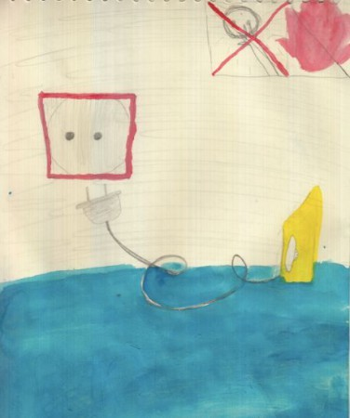
Монгуш Мира, 2а класс «Будьте осторожно с электричеством»
2. В рамках декады все заведующие кабинетами провели повторные инструктажи по технике безопасности:
Заведующие кабинетом химии Киреева Галина Николаевна проводит классный час в 8 классе

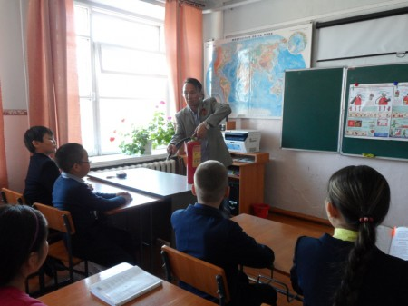
Учитель ОБЖ Монгуш Владимир Очур-оолович проводит инструктаж по противопожарной безопасности.

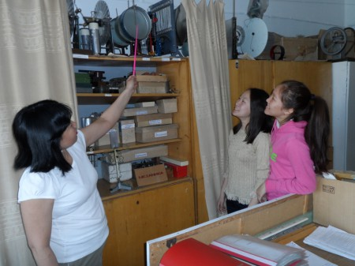
Заведующая кабинетом физики Монгуш Сайзана Петровна проводит инструктаж о работе с приборами которые вырабатывают электроэнергию среди учащихся 9 классов.

Вывод:

Была создана рабочая группа по проведению и подведению итогов декады.

По фактам проверки были составлены соответствующие акты.

1) Контроль наличия документации по охране труда в школе выявил, что все документы (наличие технической документации, техническое состояние здания, коллективные договора) оформлены в соответствии с требованиями в МБОУ СОШ с.Эйлиг-Хемский (председатель профкома Керзенмей Ч.К.)

2) В период декады в МБОУ СОШ №2 г.Шагонар проводились уроки охраны труда в 1-11 классах.

3) Проверка своевременного прохождения медицинского осмотра работниками городских школ (МБОУ СОШ №1, 2, ОСОШ, МБОУ Гимназия) показала, что медицинский осмотр прошли все работники согласно графику.

4) Во время декады проведен запланированный День охраны труда.

5) Проведены занятия по охране труда с педагогическим коллективом и техслужащими.

6) В МБОУ СОШ №2 г.Шагонар проведено тренировочное занятие по эвакуации работников школы и учащихся при возникновении чрезвычайной ситуации техногенного характера. Эвакуация проведена организованно.

7) Итоги декады обсуждены на собрании трудового коллектива, составлены необходимые отчеты.

Проводимые мероприятия способствуют улучшению условий и охраны труда в школе.

По итогам проведенной декады распределены места по следующим организациям:
I место – МБДОУ «Теремок» с.Арыг-Узуу, (председатель профкома Кошкендей Белекмаа Кошкар-ооловна)
II место – МБОУ СОШ №1 г.Шагонар, (уполномоченный по охране труда Биче-оол Шораан Хемер-оолович)
III место – МБОУ СОШ с. Эйлиг-Хемский, (уполномоченный по охране труда Мадыр-оол Аида Геннадьевна)

Информация подготовлена и.о. председателя районной профсоюзной организации Бавуу Марта Эртинеевна т.89232689739
Исполнитель внештатный инспектор по охране труда Биче-оол Ш.Х. т.89232624305

